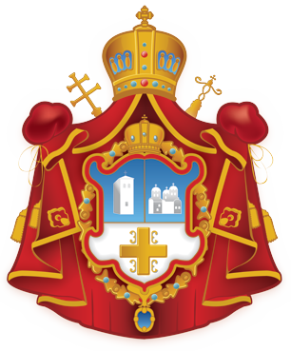
РАСПОРЕД САБОРНИХ ВАСКРШЊИХ БОГОСЛУЖЕЊА
У АУСТРАЛИЈСКО-НОВОЗЕЛАНДСКИМ ХРАМОВИМА – 2015.

СИДНЕЈСКО НАМЕСНИШТВО:
Васкрсни Понедељак  13. април | 08:00 ујутро | Св. Литургија И  Сабор свештенства НЈВ  нема службе у осталим храмовима | СВ. АРХИЂАКОН СТЕФАН  РУТИ ХИЛ  нема службе у осталим храмовима

МЕЛБУРНСКО НАМЕСНИШТВО:

ВАСКРСНИ ПОНЕДЕЉАК  13. АПРИЛ | 10:00 УЈУТРО | CB. ЛИТУРГИЈА  СВО СВЕШТЕНСТВО ВИКТОРИЈЕ | ELAINE  МАНАСТИР СВЕТОГА САВЕ

БРИЗБЕЈНСКО-ВЕЛИНГТОНСКО НАМЕСНИШТВО:
ВАСКРСНИ ПОНЕДЕЉАК  13. АПРИЛ | 9:00 УЈУТРО | САБОРНА СВ. ЛИТУРГИЈА  СЛУЖЕ СВИ СВЕШТЕНИЦИ КВИНСЛАНДА | 114-118 ALLIED DR, GOLD COAST  УСПЕЊЕ ПРЕСВЕТЕ БОГОРОДИЦЕ

ПЕРТСКО-АДЕЛАИДСКО НАМЕСНИШТВО:
Васкрсни Понедељак  13. април | 10:00 САТИ | саборна Св. Литургија | Храм Св. Саве у Вудвил Парку
Васкрсни УТОРАК  14. април | 10:00 САТИ | саборна Св. Литургија | Храм Св.Саве Хајгејт Перт

ХРИСТОС ВАСКРСЕ!
ВАИСТИНУ ВАСКРЕСЕ!

